

Міністерство освіти та науки України

Національний технічний університет України

«Київський політехнічний інститут імені Ігоря Сікорського»

Факультет інформатики та обчислювальної техніки

Кафедра інформатики і програмної інженерії

**ЗВІТ**

з дисципліни «Основи комп’ютерних систем та мереж»

лабораторна робота №1

**ВВЕДЕННЯ В ПРОГРАМУ CISCO PACKET TRACER,**

**РЕЖИМ СИМУЛЯЦІЇ**

**Виконав:**

*Студент I курсу*

*гр. ІП-з31*

Ткаченко К.О.

**Перевірила:**

к.т.н., доц. Зенів І.О.

2024

**Лабораторна робота № 1.**

**Введення в програму Cisco Packet Tracer, режим симуляції.**

***Завдання 1.*** Створіть свою ***мережу*** з 2х ПК і налаштуйте її роботу.

**Постановка задачі:**

* Створення мережі з 2х ПК і налаштування її роботи.
* Організація режиму симуляції роботи мережі.
* Налаштування мережевих параметрів ПК в його графічному інтерфейсі

1.2 Вибрати тип пристрою "PC" і перетягнути його до робочої області програми. Отриманий результат на рис. 1.1

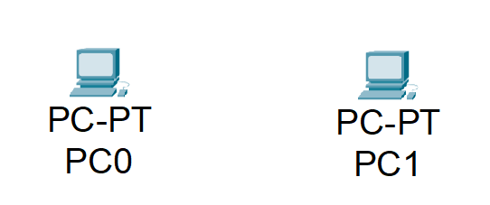

Рис 1.1 Два ПК встановлені в робочу область

* 1. Вибрати вкладку "Connections" і з'єднати комп'ютери за допомогою кабелю (Automatically Choose Connection Type). Отриманий результат на рис. 1.2

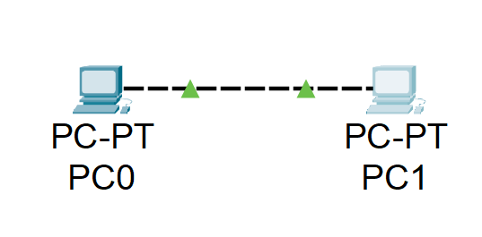

Рис 1.2 Мережа з двох ПК

1.4 Налаштувати IP-адресу першого комп'ютера: клацнути правою кнопкою миші на комп'ютері, вибрати вкладку "Desktop", обрати "IP Configuration". – рис 1.3

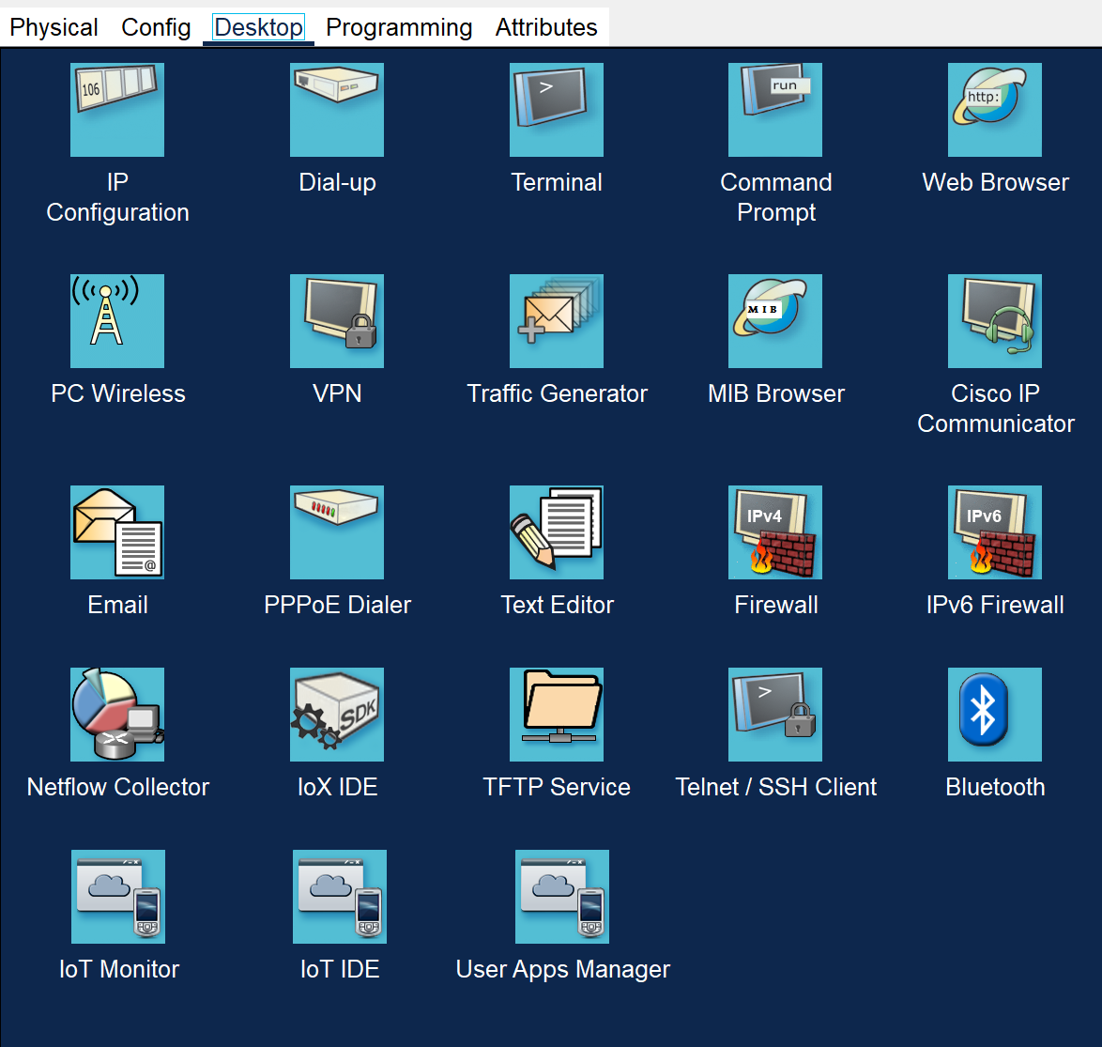

Рис 1.3 Вкладка Desktop у налаштуванні ПК

1.5 Ввести IP-адресу 192.168.1.1 та маску підмережі 255.255.255.0, Налаштувати IP-адресу другого комп'ютера: повторити крок 5, ввівши IP-адресу 192.168.1.2. – рис 1.4

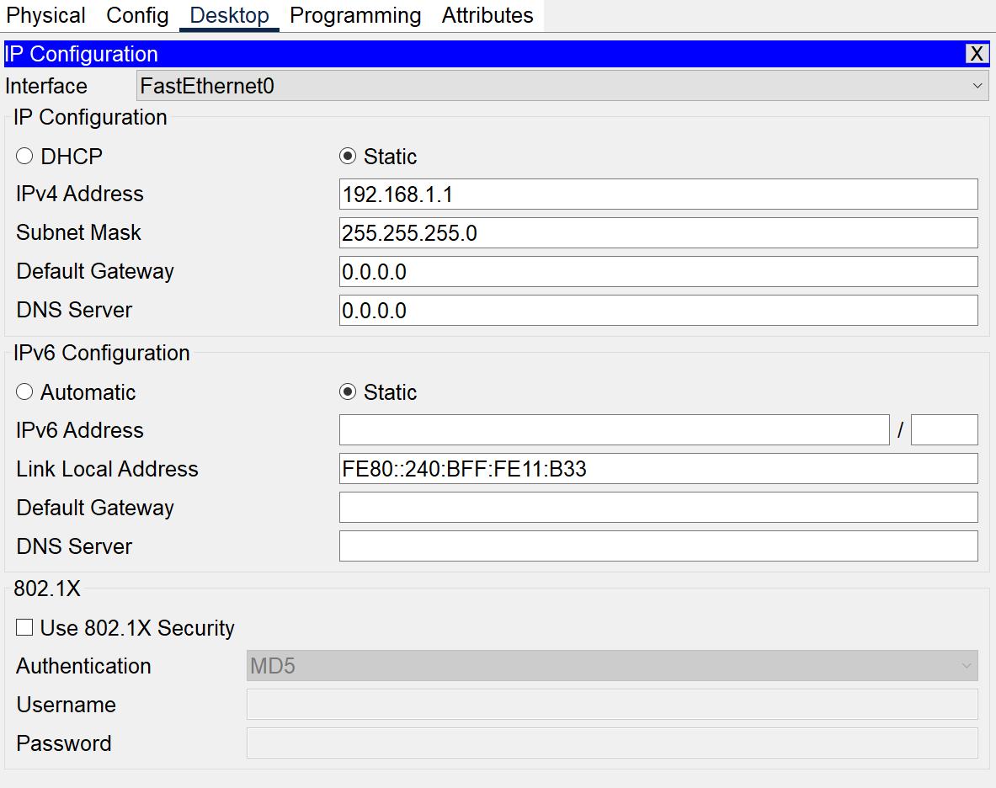

Рис 1.4 Вкладка IP Configuration ПК

* 1. Перевірити наявність зв'язку між комп'ютерами: клацнути правою кнопкою миші на першому комп'ютері, обрати вкладку "Desktop", вибрати "Command Prompt" і ввести команду "ping 192.168.1.2". – рис 1.5



Рис 1.5 Вкладка Desktop у налаштуванні ПК

* 1. Пропінгуємо сусідній ПК, введемо команду ping 192.168.1.2, бачимо, що зв’язок між ПК налаштований та отримали 4 пакети з середньою затримкою 0(<1ms) – рис. 1.6

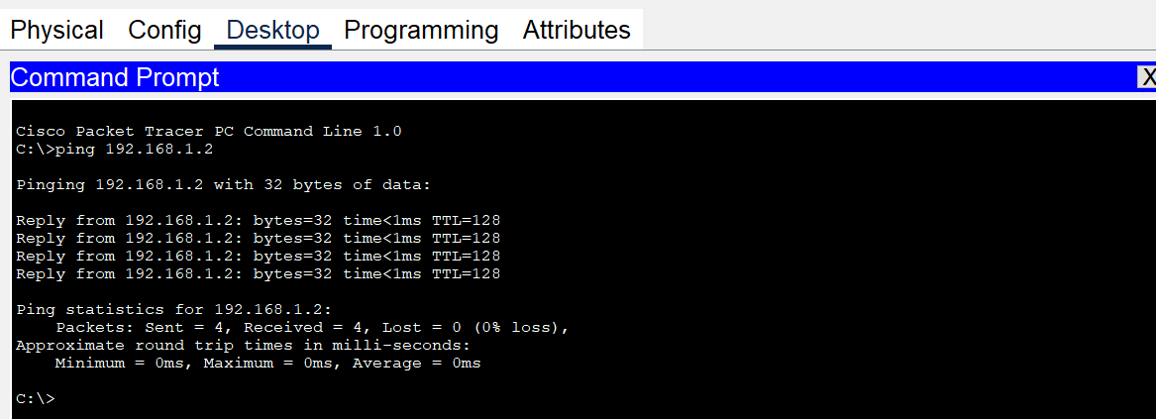

Рис 1.6 Результат пінгування

Висновок: Успішно створено мережу з двох комп'ютерів, налаштовано зв'язок та перевірено його працездатність. При передачі 4 пакетів командним рядком першого пк, другий пк успішно отримав 4 пакети з затримкою 0(<1ms).

**Завдання 2**. Режим симуляції в Cisco Packet Tracer.

* 1. В робочому просторі програми Cisco Packet Tracer створити мережу з 4-ма ПК і 2-ма хабами.
  + Додати 4 ПК та 2 хаби в робочу область програми.
  + Настроїти IP-адреси для ПК і задати маску мережі 255.255.255.0 для всієї мережі. – рис 2.1

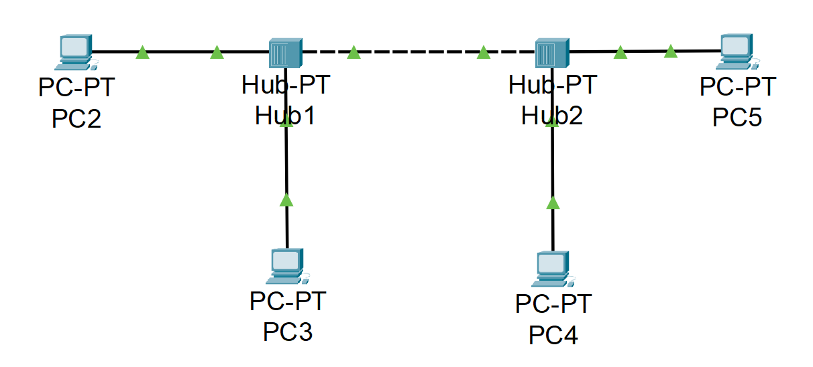

Рис 2.1 Мережа з 4 пк та використанням 2 забів

* 1. Перейти в режим симуляції:
* Натиснути комбінацію клавіш Shift + S або клікнути мишею на іконку симуляції в правому нижньому кутку робочого простору. – рис 2.2

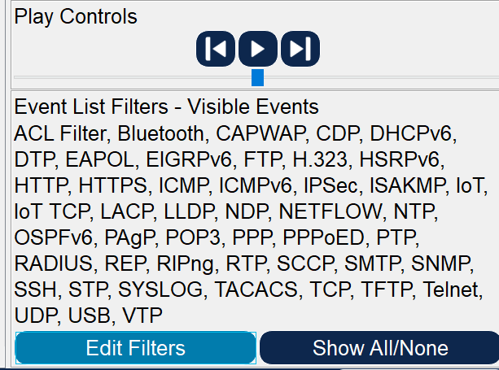

Рис 2.2 Фільтри у симуляціі

* 1. Налаштувати фільтри для симуляції:
* Натиснути кнопку "Edit Filters". – рис 2.3
* Увімкнути тільки протокол ICMP та вимкнути всі інші протоколи. - рис 2.3

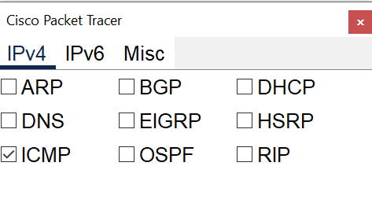

Рис 2.3 Фільтри симуляції

* 1. Виконати пінгування з PC1 до PC3:
* Вибрати PC1 та відкрити командний рядок.
* Ввести команду "ping 192.168.1.4" для пінгування PC5 з PC2.
* Натиснути відповідну іконку запуску симуляції.

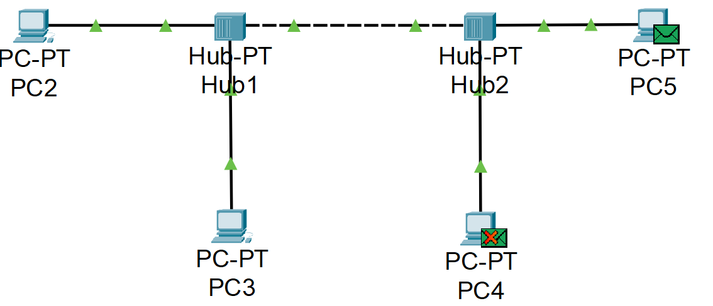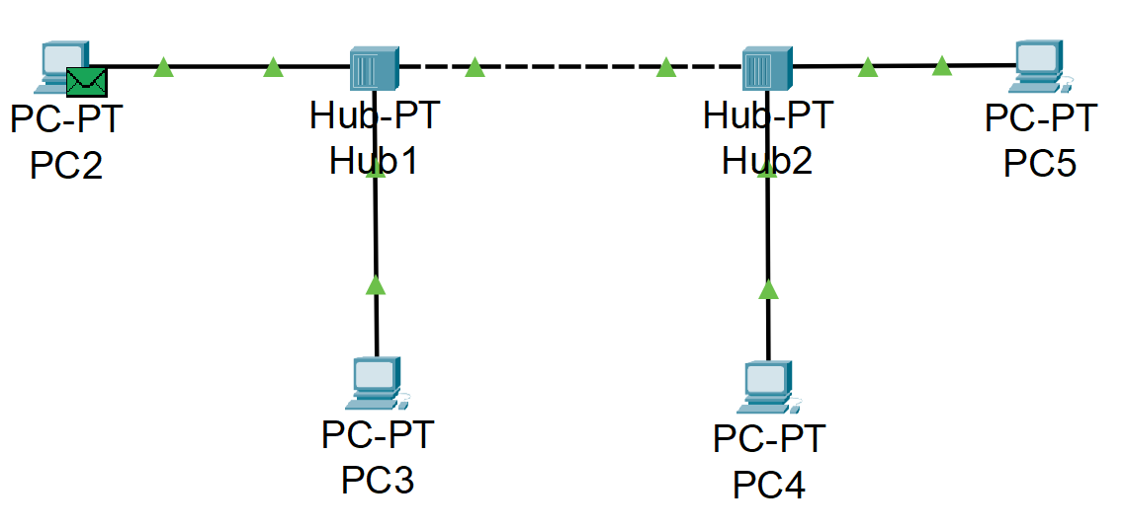

* 1. Інформація про передаваємий пакет

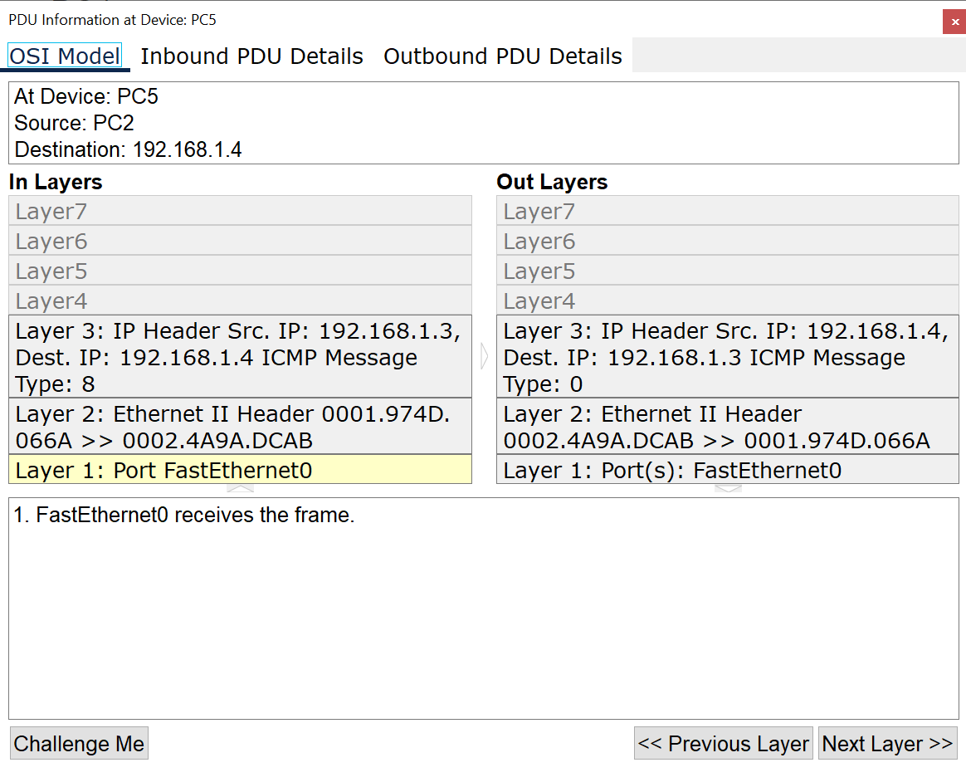

* 1. Структура пакета

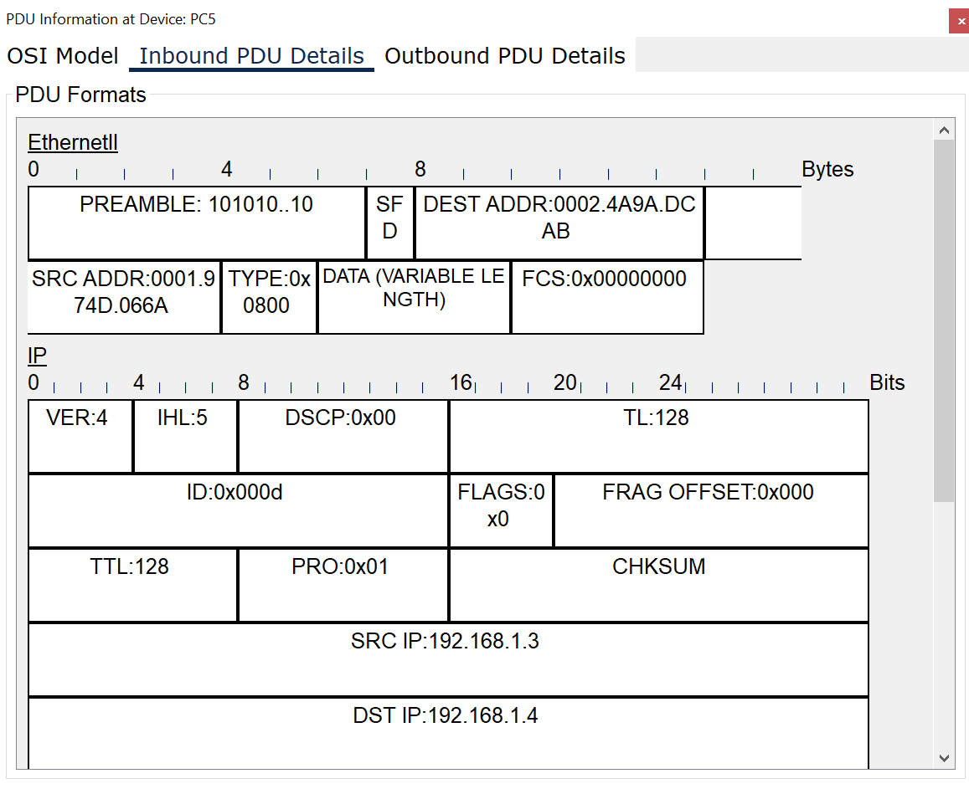

2.7 Результат виконання команди ping 192.168.1.4

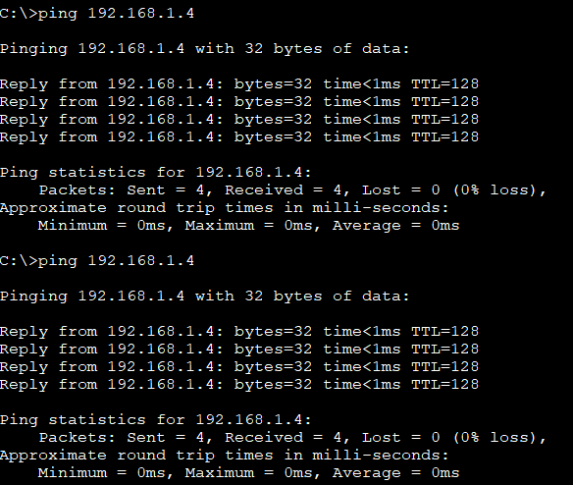

**Висновок**: У результаті цього завдання було успішно організовано мережу на базі хабів та проведено пінгування між комп'ютерами. Результати пінгування показали, що всі 4 пакети були передані успішно, а затримка складала 6 мс для кожного пакета.

**Завдання 3:** Налаштування мережевих параметрів ПК в його графічному інтерфейсі

3.1 Натиснувши на кнопку "End Devices" у бічній панелі програми, я обрав тип "PC" зі списку доступних пристроїв. Потім я перетягнув ПК до мого робочого простору. Рис 2.8

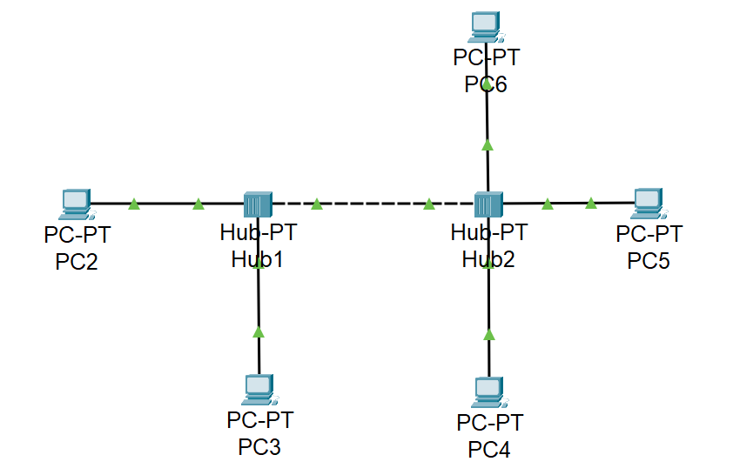

Рис 2.8

3.2 Після цього, я натиснувши на зображення ПК4, щоб відкрити властивості пристрою.

Тепер, для призначення IP адреси і маски мережі, треба перейти до налаштувань PC6.

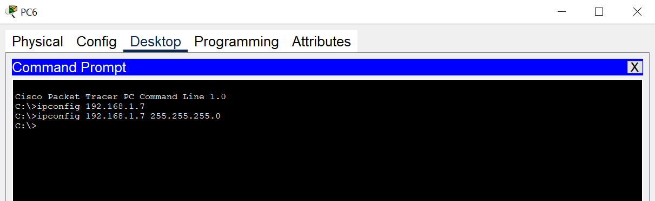

Рис 2.8 Зміна IP за допомогою команди ipconfig 192.168.1.7 255.255.255.0

3.3 Після введення параметрів, треба перевіриим налаштування ПК4, використовуючи команду ipconfig. Переконавшись що IP адреса та маска мережі відповідають вказаним значенням.

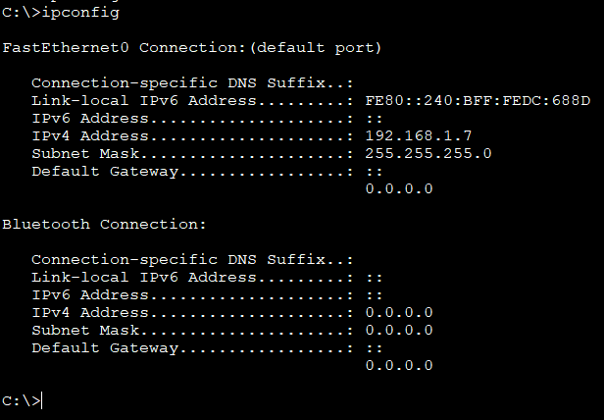

Рис 2.9 Результат команди ipconfig

**Висновок**: Під час конфігурації комп’ютера PC4 я використав командний рядок та команду ipconfig для встановлення IP адреси 192.168.0.7 та маски 255.255.255.0. Результат був успішним.

**Висновок**: Під час виконання лабораторної роботи я отримав досвід роботи з інтерфейсом програми Cisco Packet Tracer. Я створив як просту, так і складнішу мережу, включаючи додавання хабів та їх налаштування. Крім того, я оволодів навичками налаштування IP адрес у мережі та використання команд ping та ipconfig. Виконання практичних завдань допомогло у покращенні моїх знань та навичок.Top of Form